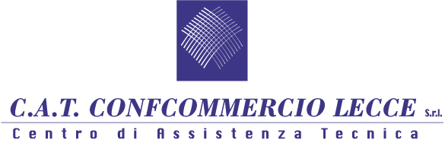

CORSO ABILITANTE PER

DIRETTORE / OPERATORE DI AGENZIA FUNEBRE

START: lunedì 26 novembre 2018

Coloro i quali intendano svolgere l’attività di Direttore tecnico dovranno obbligatoriamente frequentare un corso di formazione abilitante di 50 ore.

Gli operatori funebri sono tenuti a frequentare un corso base di 40 ore.

I corsi sono autorizzati dalla Regione Puglia e saranno tenuti da docenti altamente qualificati esperti del settore.

L’attestazione che verrà rilasciata al superamento dell’esame finale sarà valida ai fini dell’abilitazione all’attività.

INFO
Contatti: 0832.345146 – formazione@confcommerciolecce.it
Ref.: Dott.ssa Cristina CAPOCCIA

